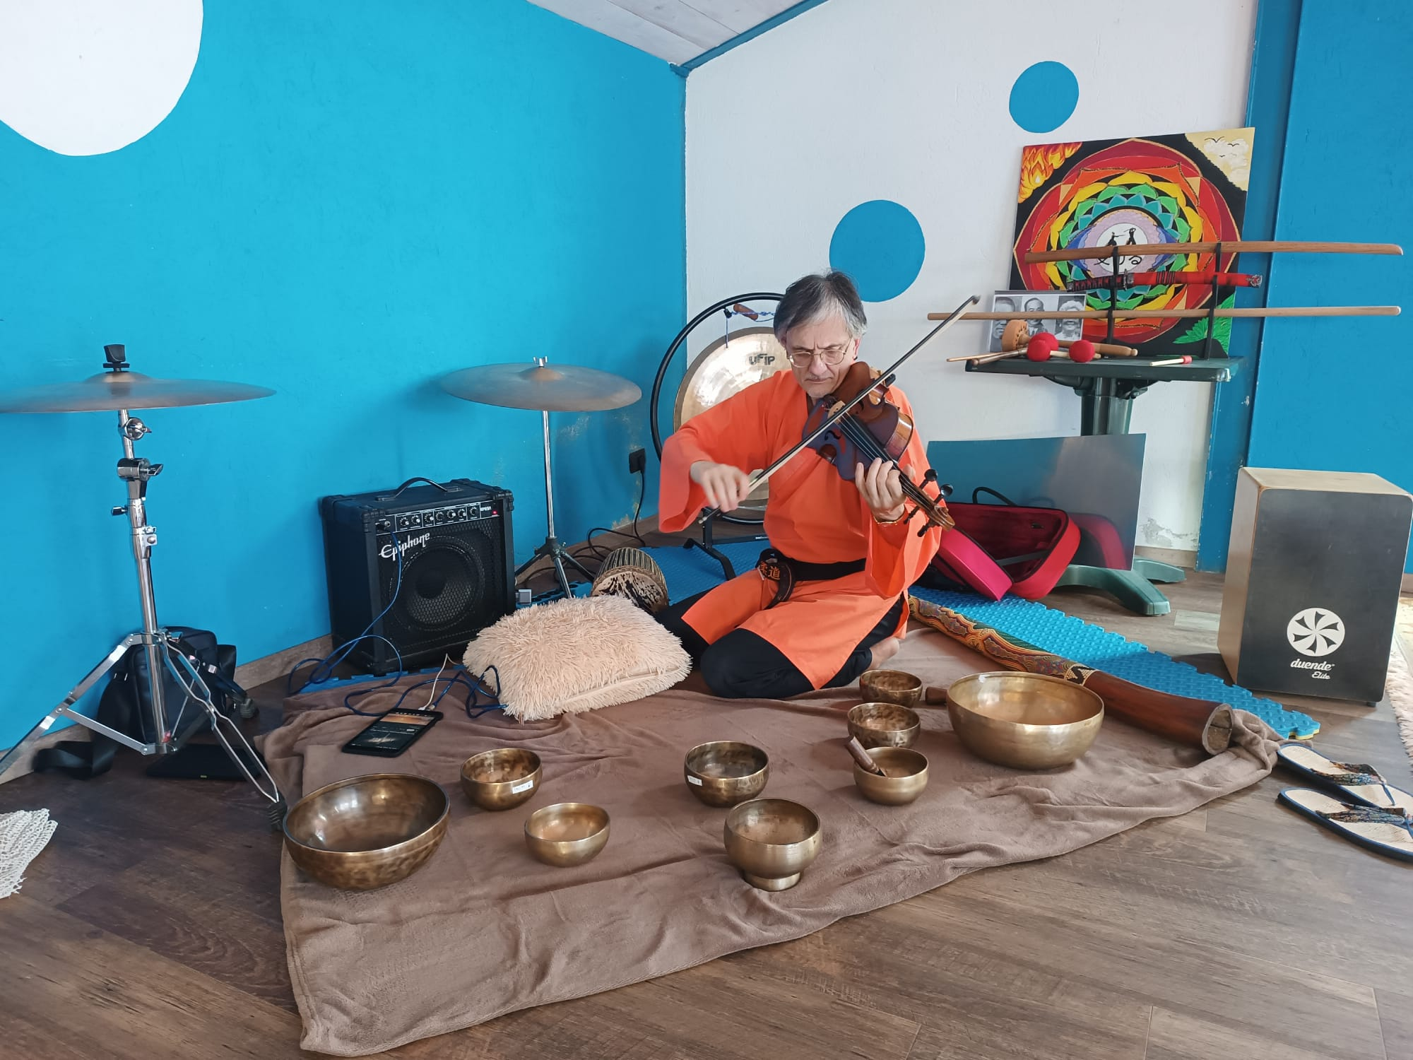


KINTSUGI DOJO & IGOR ENERGY

Igor.bergesemail.com
Igor-energy.tuositofacile.it
Igor Energy presenta
UKERU
Il Suono che rigenera e trasforma

Benvenuti nel mio spazio personale all'interno dell'Universo GLM.
Sono Igor Energy (Master olistico e marziale Shodan, Musicista e compositore, Frequency healer con campane armoniche, gong e campane planetarie e viola/violino 432 Hz, scrittore e docente di letterature italiana e latina) e il mio percorso UKERU si sviluppa al crocevia tra musica, ricerca interiore ed energia.
Attraverso lo studio e gli Happening sound delle frequenze acustiche e delle discipline di consapevolezza, accompagno le persone in percorsi di ascolto profondo, sblocco emotivo e benessere psicofisico. Credo che la musica non sia semplicemente un'arte da eseguire, ma un linguaggio sacro e terapeutico capace di dialogare con la parte più intima di noi stessi, riaccordando corpo, mente e spirito.

Il Concetto Centrale (La Filosofia del Kintsugi Dojo)

Il Kintsugi Dojo: Trasformare le Fragilità in Bellezza

Il Kintsugi Dojo è il cuore del mio progetto: uno spazio fisico e mentale nato per accogliere le storie, le unicità e le vulnerabilità di ciascuno.
La mia visione unisce antiche filosofie orientali (giapponese, cinese e indiana) alla potenza universale della musica:
- Il Dojo: Il luogo della pratica olistico-marziale, del rispetto reciproco, della disciplina e della costante ricerca interiore.
- Il Kintsugi: L'arte giapponese di riparare la ceramica frantumata mettendo in luce le crepe con l'oro fuso.
Nel mio Dojo non cerchiamo la perfezione formale o la performance standardizzata. Al contrario, utilizziamo il suono e il movimento come un "oro liquido" per abbracciare i frammenti della vita, accogliere le ferite e trasformarle in punti di forza, resilienza e straordinaria bellezza artistica.

Come si Svolge l'Esperienza (I Strumenti e il Rituale di Ben-essere)

L'Esperienza Sonora: Un Dialogo tra classico e ancestrale

Le mie sessioni sono veri e propri rituali di benessere, esperienze immersive e multisensoriali che prendono forma in un ambiente protetto e armonioso, arricchito da mandala sonori ed essenze naturali.
La rigenerazione energetica avviene attraverso un dialogo unico e profondo tra Uomo/Donna e strumenti musicali apparentemente distanti, ma uniti dalla stessa intenzione vibrazionale:
- Il Violino/viola a 432hz: La voce melodica ed espressiva della tradizione classica occidentale, capace di toccare le corde emotive più profonde e favorire il rilascio delle tensioni.
- Le Campane Tibetane, il Gong e tubolari planetarie : Frequenze ancestrali e bagni di suono che inducono un rilassamento profondo e meditativo, riequilibrando l'energia corporea.
- Didgeridoo, balalaika e percussioni etniche: Strumenti ritmici e tribali che riconnettono alle frequenze della Terra, dando radicamento e stabilità.
I percorsi sono aperti a chiunque senta il bisogno di fermarsi, staccare dal rumore quotidiano, ascoltarsi e ricomporre la propria armonia interiore.

Entra nel Dojo

Vuoi sperimentare il potere rigenerante del suono o ricevere maggiori informazioni sui prossimi appuntamenti?
Igor Energy — Kintsugi Dojo
Presso Associazione GLM, Cuneo

- Sessioni disponibili: Incontri di gruppo (Cerchi Sonori, pratiche olistico-marziali e Meditazioni attive per agire) e Percorsi Individuali Personalizzati.
- Telefono / WhatsApp: [3425963377]

- Email: [igor.bergesemail.com]
- Social: [igor-energy.tuositofacile.it]

